### 帘幕操作手册

### 加入帘幕

点击下方的【加入帘幕】按钮****，则在屏幕上出现黑色幕布，通过调整幕布上方的按钮可对幕布打开方式进行调整；如图2

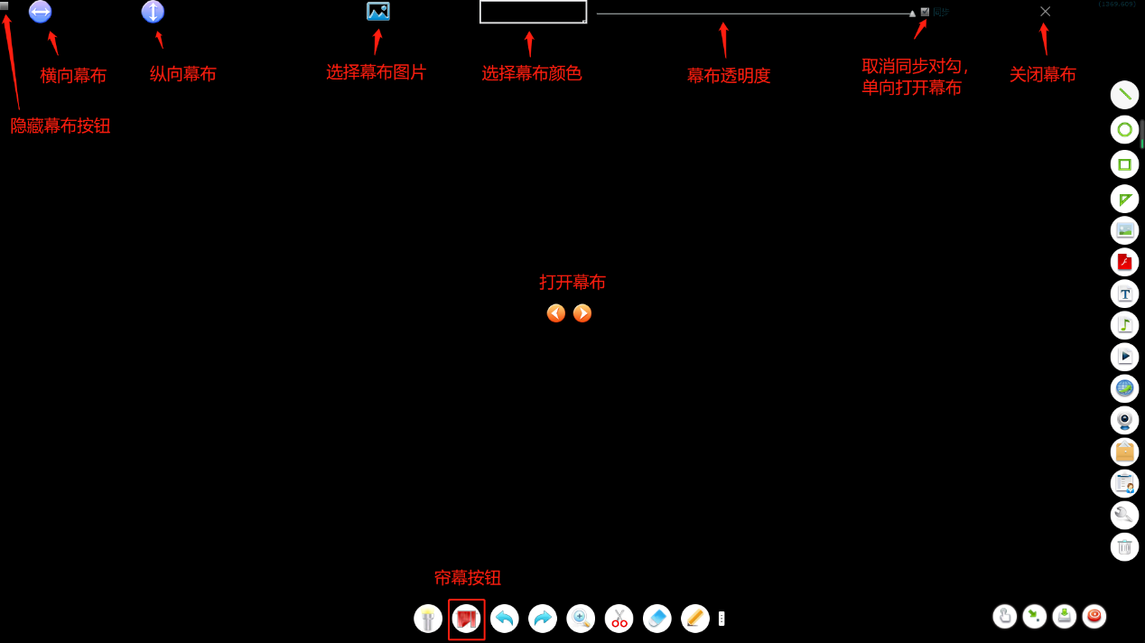

图2

**1.2.1打开帘幕**：

①点击屏幕下方【帘幕】按钮****，在屏幕上出现默认黑色幕布；如图2

②点击幕布上方的幕布隐藏按钮可将幕布上方的按钮隐藏(上图2所示)

③点击横向打开幕布，幕布按横向方向打开；（上图2所示）

④点击纵向打开幕布，幕布按纵向方向打开；（上图2所示）

⑤取消幕布上方右侧的同步按钮的对勾，则幕布打开方式为单方向打开；（上图2所示）

⑥拖动布幕则可打开幕布；（上图2所示）

⑦点击幕布颜色方框可选择幕布的颜色（上图2所示）

⑧点击幕布上方的图片按钮可将图片作为遮罩。（上图2所示）

⑨调整幕布上方的幕布透明度按钮，可对幕布透明度进行调整，越往左，透明度越大。（上图2所示）

⑩拖动遮罩右下角小图示，改变遮罩的大小；点击幕布右上方的关闭按钮，可关闭幕布特效 。

**1.2.2更换幕布图片：**

可将任意图片设置为幕布，达到美化图片的效果；

点击帘幕上方的设定图片按钮，可选择外来图片作为幕布遮布；如图3

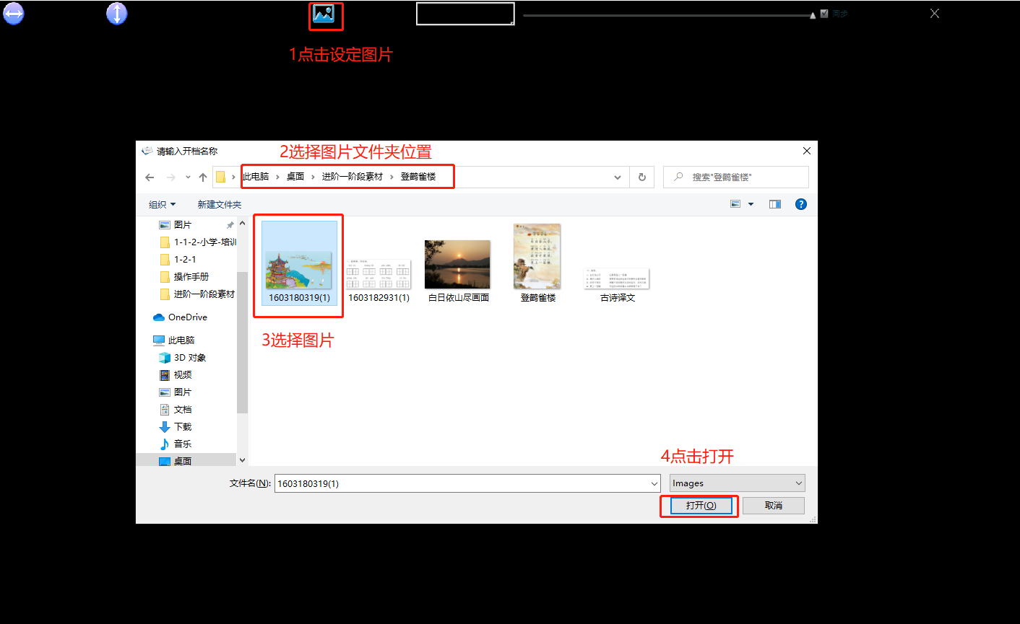

图3

操作添加外来图片作为幕布后的效果：如图4

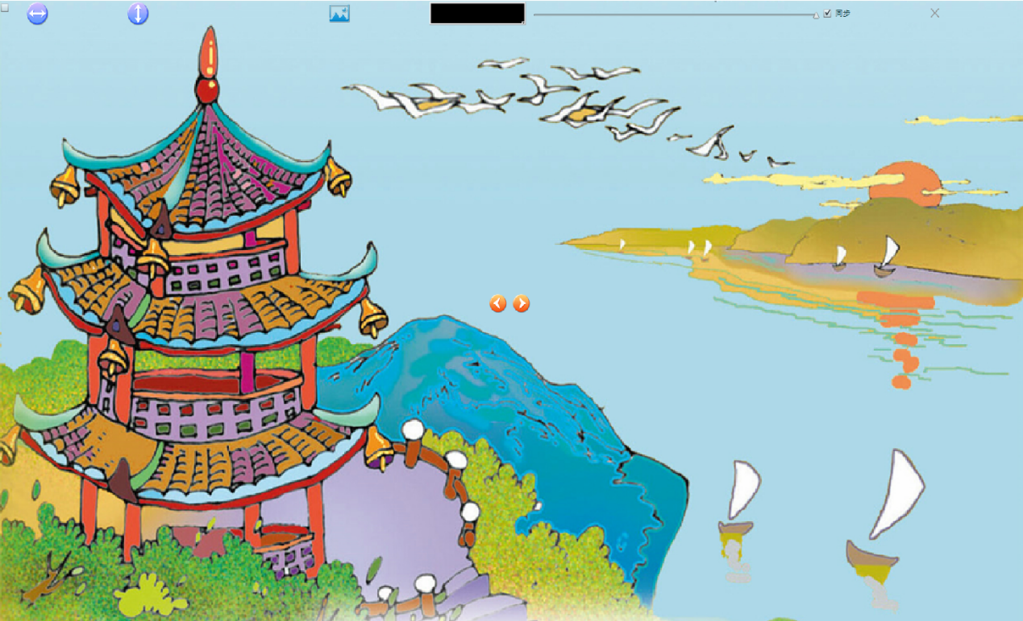

图4

**1.2.3图片幕布：**

将图片设置为帘幕；

①插入一张图片；

②选中图片，单击图片左上角的【快捷菜单】按钮 （如下图5）；

③单击【加入帘幕】，系统会产生图片样式与大小相同的帘幕；

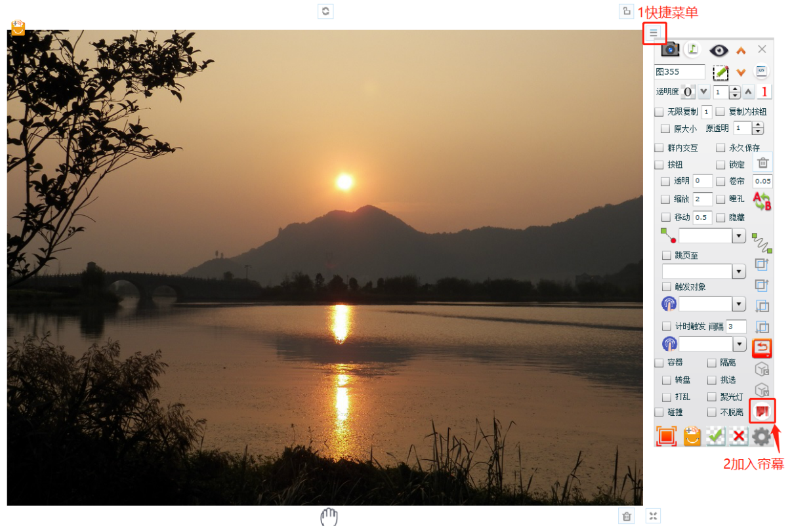

图5